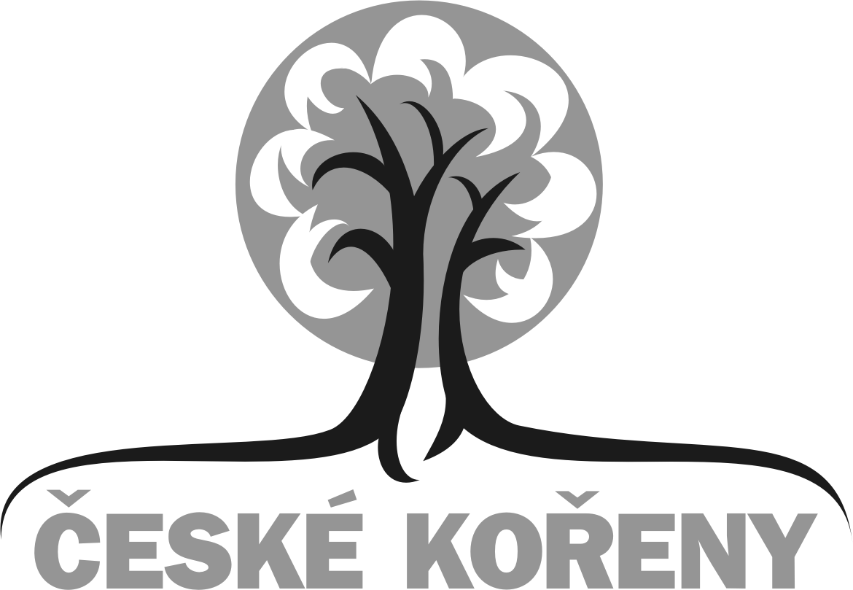

TISKOVÁ INFORMACE

Projekt České kořeny – novinky před prázdninami

Tým, který natočil již dva úspěšné dokumentární snímky o Češích ve světě
a začal připravovat třetí, pracuje ve složení: Tomáš Kubák (vedoucí projektu, kamera, režie), z KAM Studia Kyjov, Martina Fialková (produkce, rozhovory, mediální servis) z Mezinárodního českého klubu Praha a Veronika Hollerová (rozhovory, scénář, zvuk) z Kyjova.

Motto projektu:

Systém, který vládl v naší zemi před rokem 1989,
bránil občanům svobodně uplatnit svoje talenty a schopnosti.

Cyklus České kořeny ukazuje příběhy lidí, kteří odchodem
z Československa tuto svobodu získali a dokázali ji využít.

Projekt má vlastní webové stránky www.ceskekoreny.cz, kde najdete všechny další informace a také ukázky z prvního, švédského dílu a množství fotografií
z natáčení.

Novinky
Projekt České kořeny získal Záštitu Senátu PS ČR.
Stálá komise Senátu pro krajany žijící v zahraničí podporuje České kořeny a udělila projektu na základě úspěchů prvních dvou snímků záštitu. Tento krok, jak doufáme, zvýší možnosti v projektu pokračovat a zaměřit se na další krajanské komunity.

České kořeny v České televizi
Smlouva s Českou televizí podepsána.
Oba již dokončené dokumenty, České kořeny ve Švédsku i České kořeny
ve Švýcarsku budou odvysílány na ČT2. O přesném zařazení do programu budeme včas informovat, jakmile nám jej ČT oznámí. České kořeny ve Švédsku budou odvysílány pravděpodobně v září, České kořeny ve Švýcarsku o něco později.
Začali jsme natáčet České kořeny ve Vídni
Třetí zemí a českou komunitou zde usazenou, které se bude věnovat naše série České kořeny, je Rakousko. Především hlavní město dřívější Rakousko-uherské monarchie Vídeň přilákalo za obživou již od 19. století statisíce Čechů (i Slováků).
Česká komunita, v níž se dnes potkávají potomci těchto zde dávno usazených krajanů s těmi, kteří sem emigrovali v dobách komunismu, ale dnes již i s nově příchozími za prací či studiem, je zde velice specifická.
Nový díl ponese název České kořeny ve Vídni a zaměří se především na Čechy
v rakouské metropoli. Představí kromě několika zajímavých osobností a rodin také fenomén české školy a českého divadla. Školský spolek Komenský a ochotnický divadelní soubor Vlastenecká omladina ve Vídni udržují kontakt s češtinou, vzděláním v českém jazyce a s českou kulturou nepřetržitě již přes 120 let.
Právě v české škole, od mateřinky až po gymnázium, na divadelní zkoušce Omladiny a dále v galerii známého výtvarníka Jana Brabence na vídeňském Spittelbergu, vznikly první záběry do nového dokumentu.
Nyní probíhají další jednání se sponzory. Natáčení plánujeme dokončit
v průběhu podzimních měsíců.
Další potvrzené projekce Českých kořenů
14. září – Praha – České centrum – České kořeny ve Švýcarsku
termín v jednání (září) – Klub nezávislých novinářů – Praha

Více informací najdete na www.ceskekoreny.cz

Tiskový servis: Ing. Martina Fialková, Mezinárodní český klub, tel.: 603 930 074
m.fialkova@centrum.cz , www.cesky-dialog.net

